Midocean University
College of Management
Leader Name:
Each proposal will be evaluated according to the following evaluation criteria:
 | Accepted | Refused | Developed | Comment
- Research Cover |  |  | * | يرجى مراجعة الأخطاء اللغوية ، وإعادة تنسيق الملف فلا نضع خطوط اسفل المحتوي ،  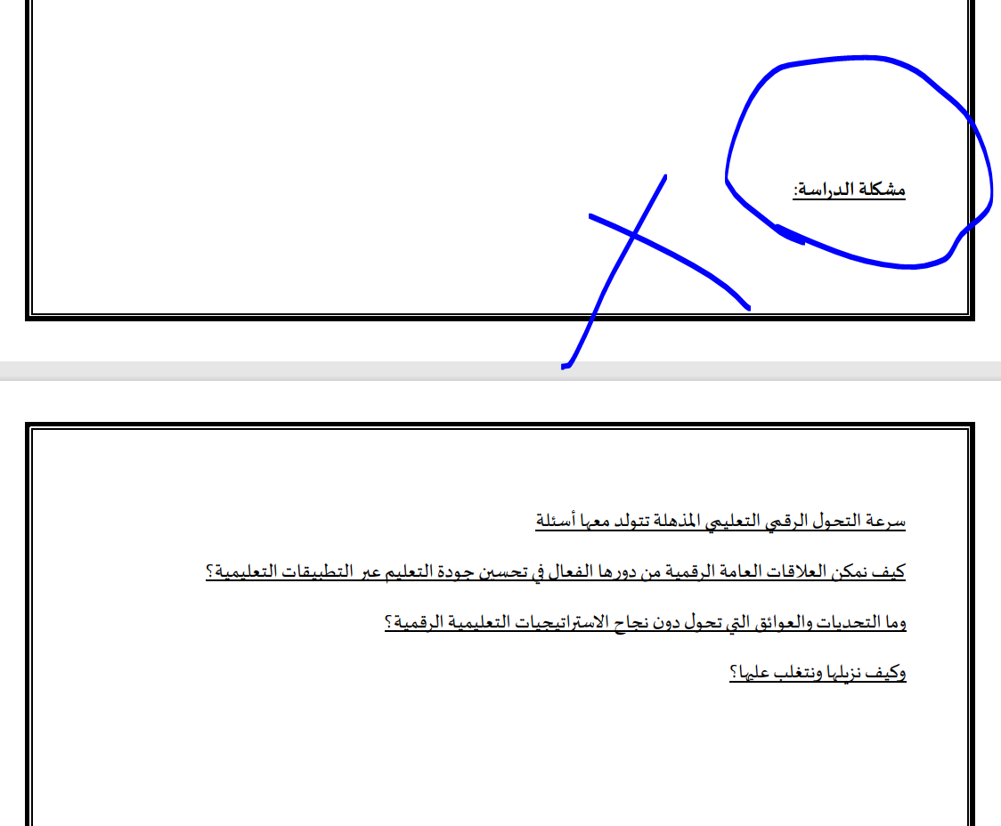
- Research Title | *
- Introduction |  |  | * | صغيرة جدا ، أود التنويه أن المقدمة يجب أن تحتوي على فقرات تمهد لموضوع ومشكلة البحث
- Study Problem |  |  | * | مناسبة إلى حد كبير إذا كان الهدف منها دراسة العلاقات بين العلاقات العامة الرقمية وجودة التعليم عبر التطبيقات التعليمية  مقترحات لتطوير  تحديد النطاق البحث هل الدراسة تركز على التعليم المدرسي، الجامعي ، توضيح نطاق العلاقات العامة الرقمية: مثل استراتيجيات الاتصال، حملات التوعية، أو التسويق الرقمي للتطبيقات التعليمية.  ولا نكتب مشكلة البحث في شكل أسئلة ولكن عبارة تقريرية على سبيل المثال "  " العلاقات العامة الرقمية لها دورًا أساسيا في تعزيز جودة التعليم عبر التطبيقات التعليمية من خلال تواصل فعّال مع الجمهور المستهدف. ولكنها تواجه العديد من التحديات، مثل ... اذكر ما هي التحديات او المعوقات وهي مشكلة البحث بالتحديد . تركز هذه الدراسة على التحديات التي تعيق تحقيق هذا الدور، مع التركيز على إيجاد حلول عملية لتجاوزها وتعظيم الأثر الإيجابي للعلاقات العامة الرقمية على جودة التعليم."
- Importance of The Study |  |  | * | بفضل ذكر أهمية عملية وعلمية  وأيضا جعلها كثر تخصيصا بمشكلة البحث  هذه أهمية ليس لها بمشكلة البحث  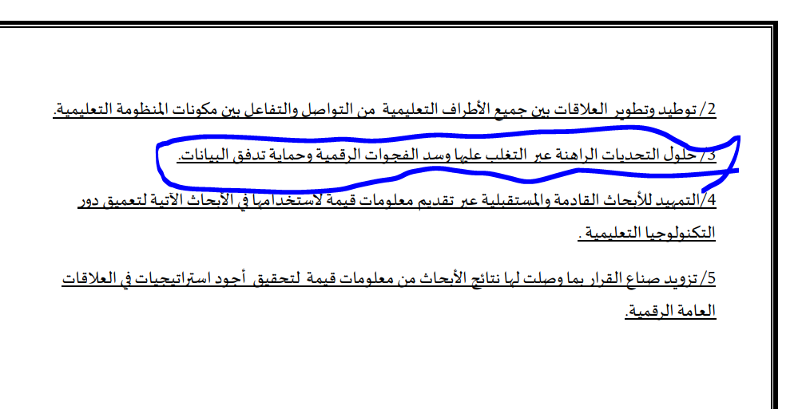
- Objectives of The Study |  |  |  | يجب ان تكون مرتبطة بمشكلة البحث وأيضا بتساولات البحث فكل تساؤل له هدف يسعى البحث لتحقيقه  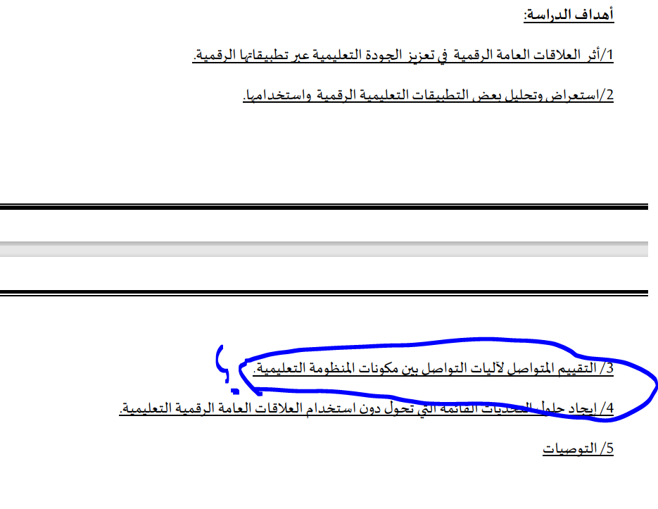  مقترح لاهداف البحث ويجب تعديلها وفقا بمشكلة البحث بعد إعادة صياغتها  - تحليل دور العلاقات العامة الرقمية في تحسين جودة التعليم عبر التطبيقات التعليمية  - تحديد التحديات التي تواجه استخدام العلاقات العامة الرقمية في تعزيز التعليم الرقمي.  - استكشاف أفضل الاستراتيجيات لتفعيل دور العلاقات العامة الرقمية في تحسين جودة التطبيقات التعليمية.  - قياس أثر العلاقات العامة الرقمية في تعزيز الجودة التعليمية عبر تطبيقاتها الرقمية.
- Study Questions |  |  | * | مقترح وفقا  - كيف يمكن للعلاقات العامة الرقمية أن تسهم في تحسين جودة التعليم عبر التطبيقات التعليمية؟  - ما هي التحديات التي تواجه العلاقات العامة الرقمية في تعزيز جودة التعليم الرقمي؟  - كيف يمكن التغلب على التحديات باستخدام العلاقات العامة الرقمية في التعليم عبر التطبيقات؟  - ما تأثير العلاقات العامة الرقمية على تفاعل المستخدمين مع التطبيقات التعليمية؟  - ما هي الاستراتيجيات المناسبة لتفعيل دور العلاقات العامة الرقمية في تحسين التعليم عبر التطبيقات؟  الفروض تحتاج الى تحديد وإعادة صياغة بحيث تكون قابلة للقياس على سبيل المثال  "تحسين جودة التعليم"  - الفرضية غير محددة بشكل دقيق. "تحسين جودة التعليم" هو مصطلح عام جداً وقد يختلف تعريفه من سياق إلى آخر. لتصبح الفرضية قابلة للاختبار، يجب تحديد معايير أو مكونات لجودة التعليم (مثل تحسين الفهم، الأداء الأكاديمي، أو مهارات التفكير النقدي).  - التعديل المقترح: "تحسين جودة التعليم من خلال استخدام التطبيقات التعليمية الرقمية في تعزيز الفهم والاستيعاب لدى الطلاب"  . "تحسين التحصيل الدراسي للطالب حيث يحقق الطالب الذين يستخدمون التطبيقات التعليمية الرقمية نتائج أفضل من أقرانهم"  - المشكلة: الفرضية جزئية وغير قابلة للاختبار بشكل دقيق، حيث أن "تحقيق نتائج أفضل" يمكن أن يتضمن العديد من الأبعاد المختلفة التي تحتاج إلى تحديد دقيق. كما أن المقارنة بين الطلاب الذين يستخدمون التطبيقات والذين لا يستخدمونها يجب أن تكون دقيقة.  - التعديل المقترح: "الطلاب الذين يستخدمون التطبيقات التعليمية الرقمية يحققون تحصيلًا أكاديميًا أفضل مقارنة بأقرانهم الذين لا يستخدمون هذه التطبيقات".  بشكل عام، الفروض المقدمة بحاجة إلى مزيد من التحديد والتركيز على العناصر القابلة للقياس والاختبار. الفرضيات الجيدة تتطلب تحديد واضح للمتغيرات (مثل الأداء الأكاديمي، التفاعل البيني، أو سد الفجوة الرقمية)، وصياغة دقيقة للكيفية التي يمكن من خلالها اختبار هذه الفروض في الواقع العملي.  وجب التنبيه ان هذه مقترحات ويجب إعادة كتابتها بما بعد تحديد مشكلة البحث بدقة والرجوع الى الدراسات السابقة
- Theoretical Framework |  |  | * | لا نذكر عناوين الدراسة فهذه تذكر في المراجع  ولكن نتكتب عن ماذا تتحدث الدراسة وعلى من تم تطبيقها وهفها وما توصلت اليه نتائج هذه الدراسة  وفي نهاية استعراض الدراسات نذكر ما الاستفادة منها وما المختلفة في البحث الذي تقوم بعمله مختلفة عن هذه الدراسات السابقة
- Theoretical Premises of Study |  |  | * | نحتاج ان نكتب نبذة مختصرة عن النظرية وكيفية توظيفها في البحث
- Research Methodology |  |  | * | ما المنهج الذي سوف تستخدمه في البحث  المنهجية المناسبة لهذا البحث تعتمد على أهدافه وتساؤلاته، حيث يهدف إلى دراسة تأثير العلاقات العامة الرقمية في تحسين جودة التعليم من خلال التطبيقات التعليمية. بناءً على ذلك، يمكن اختيار منهجية مزيج من البحث الكمي والكيفي.  1. المنهج الوصفي التحليلي:  سوف يتم وصف وتحليل دور العلاقات العامة الرقمية في تحسين جودة التعليم باستخدام التطبيقات التعليمية.  سيتم جمع البيانات من خلال استبيانات لقياس تأثير التطبيقات التعليمية على جودة التعليم ومدى تفاعل الطلاب والمعلمين.  2. المنهج النوعي  استكشاف التحديات التي تواجه استراتيجيات التعليم الرقمي.  من خلال إجراء مقابلات مع المعلمين والطلاب ومجموعة من خبراء التعليم لفهم تأثير التطبيقات التعليمية على التواصل البيني داخل المنظومة التعليمية.  سوف يتم التحليل هذه المقابلات لاستخلاص الأنماط والموضوعات المشتركة من الآراء التي تم جمعها.  3-دراسة حالة:  دراسة تطبيقات تعليمية معينة في بيئات مختلفة لتقييم فعاليّتها في تحسين جودة التعليم.  اختيار بعض المؤسسات التعليمية التي تعتمد على التطبيقات التعليمية وتقييم ممارساتها.  وجب التنويه ان المنهجية المناسبة هي مزيج من البحث الكمي والكيفي، بحيث يوفر البحث الكمي تقديرات واضحة حول تأثير التطبيقات التعليمية على جودة التعليم بينما البحث الكيفي لمعرفة التحديات والفرص التي تواجهها العلاقات العامة الرقمية .
- Study Tools |  |  | * | تحتاج الى إعادة صياغة بعد تحديد المنهجية
- Fields of Study | *
- List of The References and Preliminary Resources |  |  | * | يجب أن توثيق المراجع وفقا لقواعد APA  ولا يفضل الاعتماد على المقالات مرجع
- General Comments (Optional) | الموضوع جيد ولكن تحتاج الى تحديد مشكلة بالدقة وما المتغيرات التي تريد قياسها وتوضيح دور العلاقات العامة  يرجى مراجعة دورة البحث العلمي ومقرر منهجيات بحث فهذا سوف يوفر عليك كثير من الوقت لكيفية عمل البحث بكل صحيح حتى لا يتم رفضه عند النشر في الفصل القادم


